
ESTADO DE SERGIPE
MUNICÍPIO DE ARACAJU
CÂMARA MUNICIPAL DE ARACAJU

INDICAÇÃO Nº /2020

Autoria: Vereador Seu Marcos

Senhor Presidente:

Considerando um melhor ambiente para os transeuntes da Avenida Almirante Tamandaré, no que se refere à melhoria do tráfego:

Indico à Mesa, nos termos regimentais e após ouvido o Plenário, que sejam solicitadas ao Senhor Alan Alexander Mendes Lemos, Secretário Municipal do Meio Ambiente, providências para a poda das árvores nos arredores do canal.

Palácio Graccho Cardoso, Aracaju, 18 de fevereiro de 2020.

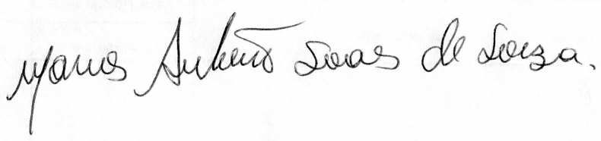

VEREADOR SEU MARCOS

Pça: Olímpio Campos, 74 – CENTRO CEP. 49010-010 Fone (079) 3179-8000 Fax (079) 214-5700

